МИНИСТЕРСТВО НАУКИ И ВЫСШЕГО ОБРАЗОВАНИЯ РОССИЙСКОЙ ФЕДЕРАЦИИ

Федеральное государственное бюджетное образовательное учреждение высшего образования

«Тихоокеанский государственный университет»

Кафедра «Программное обеспечение вычислительной техники и автоматизированных систем»

Генерация случайных графов

Лабораторная работа № 4 по дисциплине «Алгоритмы дискретной математики»

Выполнил студент Чекулаев В.Ю.
Факультет, группа ФКФН, ПО(аб)-81
Проверил Резак Е.В.

Хабаровск – 2020г.

Исходная информация: n = 5 — число вершин исходного графа; m = 7 — число ребер неориентированного графа; матрица S размером n на n, состоящая из нулей.

Требуется:
- Выполнить программную реализацию алгоритма построения случайного неориентированного графа без петель, содержищего 5 вершин и 7 ребер.
- По полученной матрице смежности построить неориентированный граф.

Листинг
#include<iostream>
#include<cstdlib>
#include<ctime>
#include<cmath>
#include<iomanip>

using namespace std;

int getRand(int b){
return rand()%b;
}

int main(int argc, char* argv[]){
srand(time(0));

int m = atoi(argv[1]), n = atoi(argv[2]);
int N, i, j, r;
int** S = new int*[n];
for(i = 0; i < n; i++){
S[i] = new int[n];
}
for(i = 0; i < n; i++){
for(j = 0; j < n; j++){
S[i][j] = 0;
}
}

cout << "k" << setw(3) << "|" << setw(2) << "N" << setw(2) << "|" << setw(2) << "i" << setw(2) << "|" << setw(2) << "j" << setw(2) << "|" << setw(5) << "S" << setw(10) << "\n";
cout << setfill('-') << setw(30) << "\n";
for(int k = 0; k < m; k++){
N = getRand(n*n);
i = floor(N/n);
j = (N - (i)*n);
cout << setfill(' ')<< setw(2) << k << setw(2) << "|" << setw(2) << N << setw(2) << "|" << setw(2) << i+1 << setw(2) << "|" << setw(2) << j+1 << setw(2) << "|" << "\n";
if((i == j) || (S[i][j] == 1)){
m++;
} else {
S[i][j] = 1;
S[j][i] = 1;
}
for(i = 0; i < n; i++){
cout << setw(4) << "|" << setw(4) << "|" << setw(4) << "|" << setw(4) << "|" << setw(2);
for(j = 0; j < n; j++){
cout << S[i][j] << " ";
}
cout << "\n";
}
cout << setfill('-') << setw(30) << "\n";
}

return 0;
}

Результат работы программы

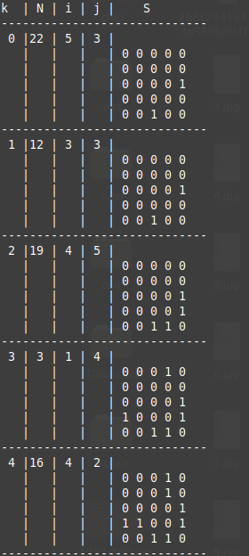
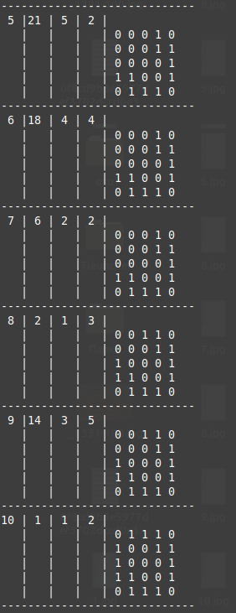

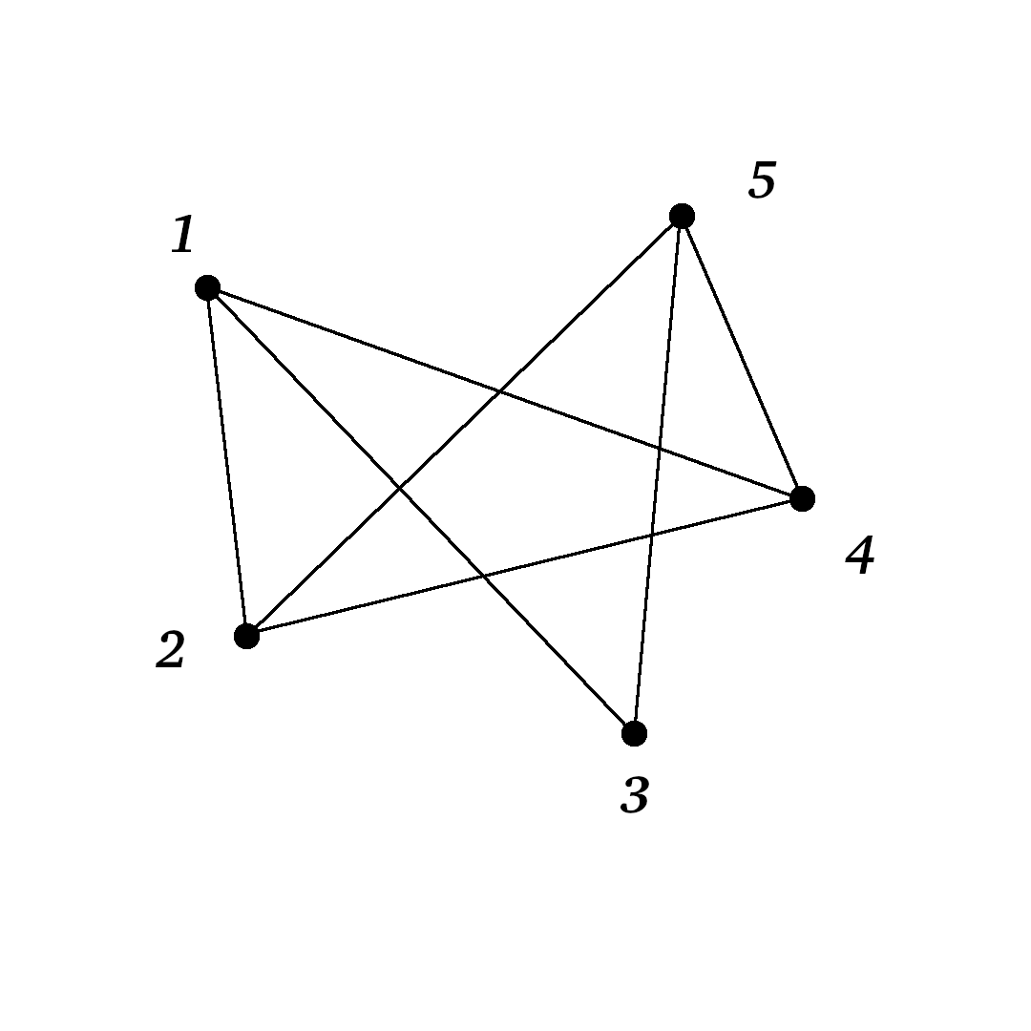
Граф по полученной матрице смежности

Вывод

В ходе лабораторной работы был рассмотрен алгоритм генерации случайного неориентированного графа. На основе теоретических данных была написана программа на языке C++. По результатам работы программы бы построен граф, вид которого подтверждает правильность работы программы.

